2026年中国马术场地障碍冠军杯分站赛（宁夏站）
协议酒店信息
一、贺兰国际饭店
距离马场：13公里（用时20分钟）
地址：宁夏省银川市贺兰县友爱街2号
联系人：辛鑫（销售经理）
预定电话:18895082674
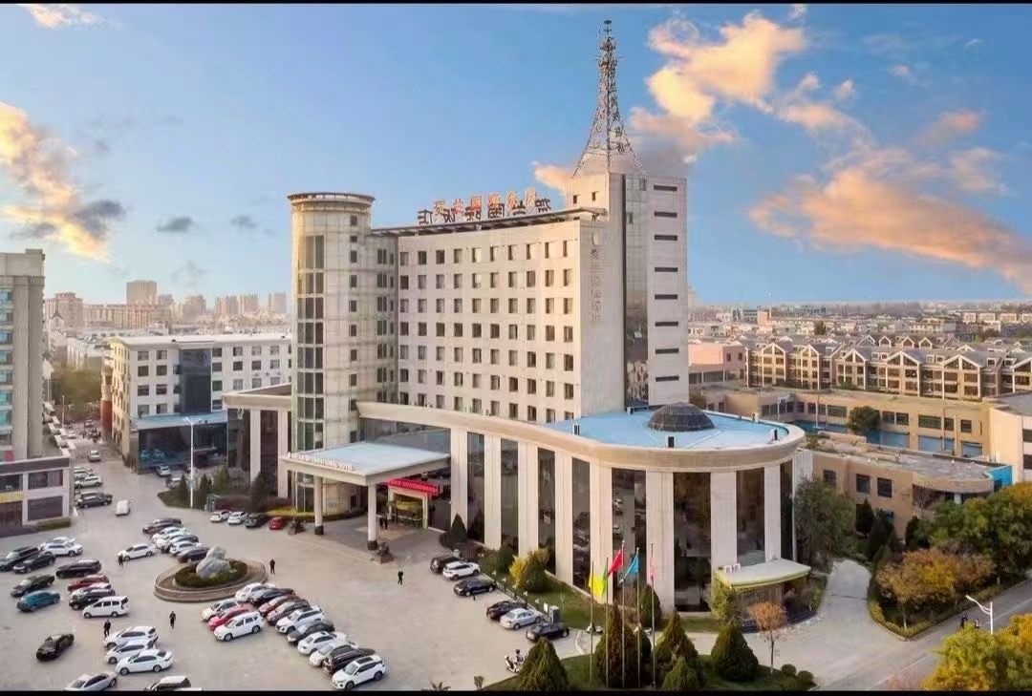
赛事协议价格
房型名称（示例） | 门市价格（双早） | 协议价格（双早）
豪华大床房/豪华双床房 | 268 | 238
智控大床房/智控双床房 | 308 | 238
精品大床房/精品双床房 | 288 | 238

二、希岸酒店银川德胜工业园塞上雅居店
位置：银川市贺兰县恒安南街48号
距离马场：直线距离13公里，驾车25分钟
预定联系人：王文
联系电话：13709508211
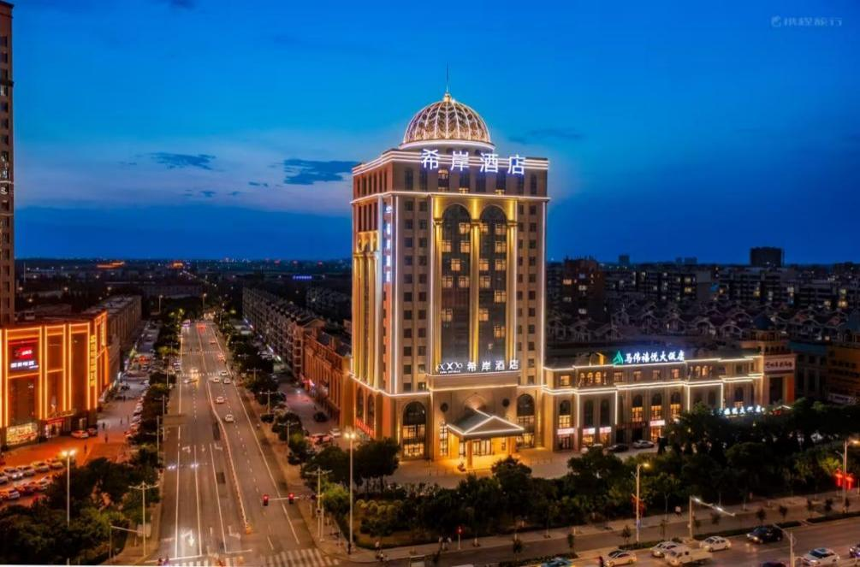
协议房价：
房型 | 大床（双早） | 标间（双早）
商务大/双床房 | 300 | 300
豪华大/双床房 | 300 | 300
【希岸酒店银川塞上雅居店】坐落于银川市贺兰县中心城区，地处银川市贺兰县繁华商圈、临近贺兰地标建筑凯阳广场。本酒店是一家集住宿、餐饮、会议、健身和娱乐为一体的高端品质酒店。客房112间，双人间40间，大床房68间，家庭房4间。三楼有大型会议室可容纳150人左右开会，小会议室可容纳30人左右开会。大型合作餐饮【马伟手抓】可容纳上千人就餐。酒店设施一应俱全，服务贴心细致，是您外出旅行、出差及娱乐休闲入住的最佳选择！

三、银川阅彩城凯悦嘉轩凯悦嘉寓酒店
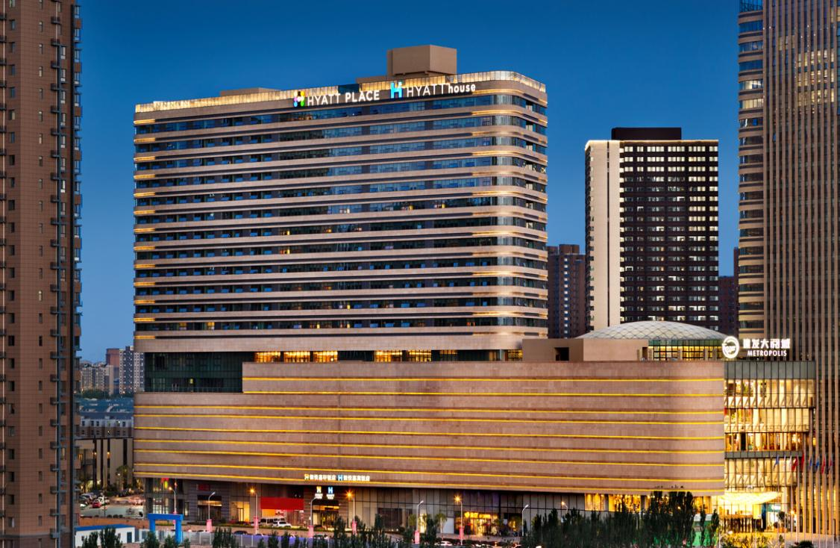
路程距离：14公里（用时20分钟）
参考价格：400（含1-2份早餐）
地址：银川市正源北街289号
联系人：杨洋
预定电话:18809505640
赛事协议价格
房型名称（示例）） | 协议价格（单早） | 协议价格（双早）
嘉轩大床房 | 400 | 400
嘉轩双床房 | 400 | 400
嘉轩家庭大床房/双床 | 568 | 568
嘉寓大床房 | 400 | 400
嘉寓标准双床房 | 400 | 400
嘉寓家庭大床房 | 568 | 568

四、银川阅海逸衡酒店协议信息
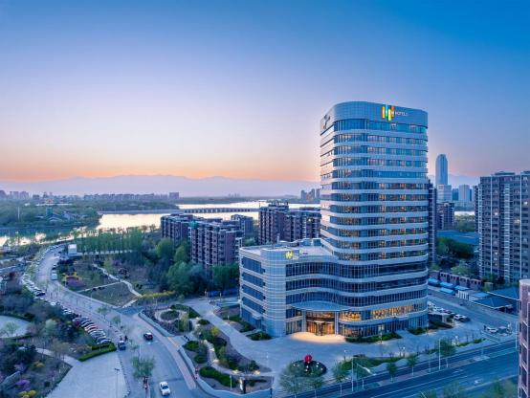
距离马场：18 公里（用时 25 分钟）
地址：银川市金凤区尹家渠北街 108 号
联系人：马经理
预定电话:15769676810

赛事协议价格
房型名称（示例） | 7 月至 8 月 协议价格（含 1-2 早）
高级大床房/双床房 | 500
湖景高级大床房/双床房 | 550
豪华大床房 | 600
单卧套房 | 800

五、马场附近招待所预定信息
（一）华港宾馆（距马场五公里）
房间数17间
价格90元/间/天
联系电话：18809595133
（二）桃花坞宾馆（距马场五公里） 房间数14间
价格100元/间/天 联系电话：18995024807
周边用车平台联系人
马辉：13629575145

